我的爸爸是麵包師傅 學習單設計者：吳伯玲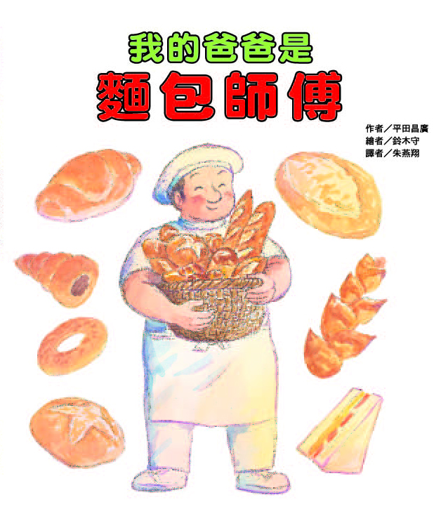
- 一分鐘讀故事
設計重點：協助家長或教師能在短時間內，快速掌握全書故事的大綱，以便引領孩子進入一系列趣味的學習活動。

我的爸爸每天半夜兩點鐘，就要起床準備工作——把做麵包的材料秤準確、攪拌麵粉、發酵麵團、送進烤箱……把最好吃的麵包呈現給上門的客人。因為他是一位麵包師傅！
爸爸的心裡一直都想著麵包，想做配合季節的麵包、各種形狀的麵包，還想研發出更多新的麵包……
我每天早上要自己吃早餐，因為大肚子的媽媽快要生小寶寶了，而且她還要到店裡幫忙招呼客人。爸爸、媽媽要我學著照顧自己，因為我們都希望可以準時給客人品嚐到最好吃的麵包。
雖然自己吃早餐有一點孤單，不過我會加油的，因為不久後，就會有個弟弟和我一起吃爸爸做的麵包了！
我好喜歡我的爸爸。還有爸爸做的各種麵包！

- 動動腦找答案
設計重點：將全書分成數十個問題，每個問題都可以在書中找到答案，有助於家長或教師了解學生的閱讀理解能力。

- 小琦是在什麼樣的氣氛中，開始她的每一天？

- 小琦爸爸的職業是什麼呢？

- 說說小琦的早餐都吃些什麼？

- 小琦家的麵包店都幾點開店？

- 說說店裡賣得最好的麵包種類是什麼？

- 爸爸到廚房工作的時間是幾點呢？

- 為什麼做麵包的材料要秤得很準確才行？

- 說說你所知道的製作麵包流程有哪些？

- 除了奶油捲麵包外，你覺得小琦爸爸還做了哪些麵包？

- 想一想，爸爸是什麼時候決定以後要當個麵包師傅的？

- 小琦班上的同學，早餐都吃些什麼呢？

- 當小琦把同學對爸爸麵包的評價告訴爸爸時，爸爸的心情如何？

- 當爸爸告訴小琦：寶寶出生後麵包店仍想準時開店時，小琦有什麼感覺？

- 寶寶出生後，小琦對小寶寶的態度是什麼？

- 小琦在媽媽忙碌時，協助照顧弟弟，這時她對弟弟說了什麼？

- 活動一～八
活動一：
我是小小麵包師傅
親愛的小小麵包師傅，看完了這本書之後，相信你一定對烘焙麵包的所有器材都很了解了吧！今天有一些小朋友要來參觀麵包店，他們還不大了解烘焙器材的正確名稱，請你幫他們解說一下吧！
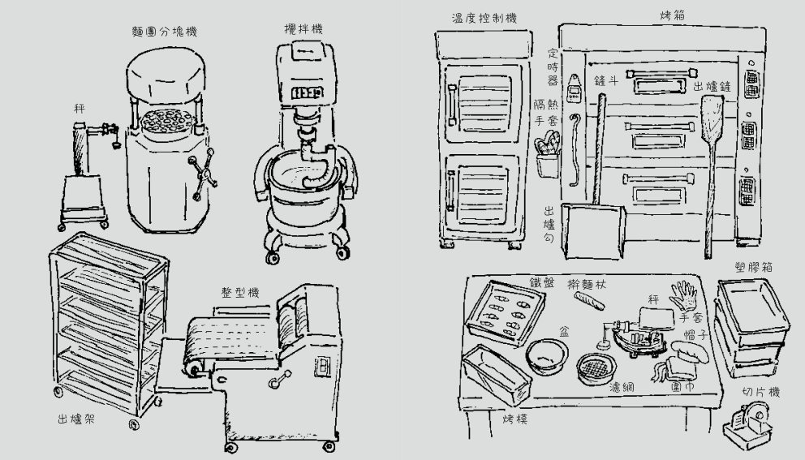

活動二：
小小記者來訪問
請你當一個小記者，訪問爸爸、媽媽的職業名稱、工作的內容、工作的時間、有沒有什麼特別的訓練，並畫下爸爸、媽媽平常上班時的穿著。
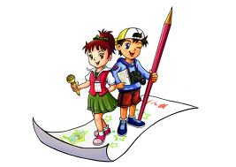

 | 爸爸 | 媽媽
職業名稱

工作內容

工作時間

特別訓練

上班時穿著

活動三：
職業英文高手
下面有各種職業的中文和英文，請聰明的你，將對應的英文和中文連起來。

護士 |  | Driver
作家 |  | Policeman
歌手 |  | Actor
演員 |  | Doctor
農夫 |  | Farmer
廚師 |  | Boss
老闆 |  | Baker
郵差 |  | Postman
麵包師傅 |  | Writer
司機 |  | Nurse
醫生 |  | Cook
警察 |  | Singer
活動四：
我的早餐吃……
小朋友，早餐是很重要的！你的早餐通常都吃些什麼呢？畫下你較常吃的早餐和大家一起分享。看看是不是營養均衡唷！

我的早餐吃 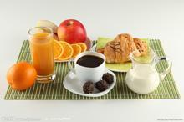

星期一 星期二

星期三 星期四

星期五

活動五：
烘焙小常識
在網路上可以找到許多和烘焙麵包或點心有關的網站，裡面有許多需注意的小知識與小秘訣，可以提供小朋友和爸爸媽媽參考！

- 麵包類食譜160道
http://www.skybake.com/recipe.asp

- 親子烘焙空間
http://suckuo.pixnet.net/blog

活動六：
超級比一比
行行出狀元，每個行業都有辛苦及偉大的地方，小朋友，你知道每一個行業的內容是什麼嗎？現在我們來玩一個比手畫腳的遊戲吧！請把下面所列出的各種行業用比手畫腳的方式比出來，不能用說的喔！並請另外一個人猜出這個行業是什麼，看看你是不是了解所有行業囉！
例如：司機、醫生、指揮家、護士、作家、演員、廚師、歌手、運動選手、郵差、警察等等。
活動七：
我設計的麵包
小琦的爸爸心裡一直想著製作各種造型、口味與配合季節的麵包！小朋友，如果你是麵包師傅，最想研發出什麼造型與口味的麵包或點心呢？請將你的想法畫在下面圖框中。
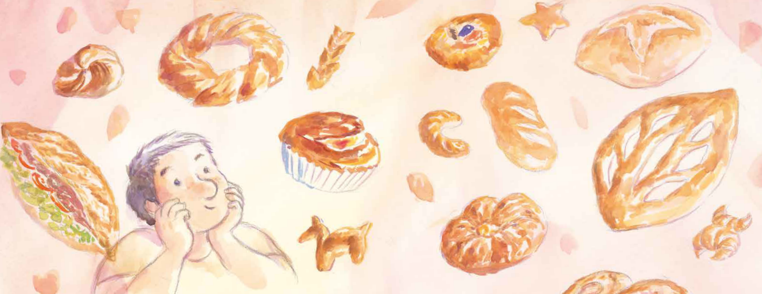

我想製作的麵包有： 例 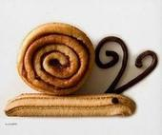

活動八：
我長大想當……
小朋友，每個人都有自己的志願，有人長大想當美術老師，教導小朋友創作作品；有人長大想當醫生或護士，醫治、及關懷照顧病人，那麼，你長大想當什麼呢？請你仔細的想一想，並找一找資料，看看這個行業需要什麼條件或特質，並努力朝著自己的志願努力喔！
我長大後想當＿＿＿＿＿＿＿＿＿＿＿＿＿＿＿

因為：＿＿＿＿＿＿＿＿＿＿＿＿＿＿＿＿＿＿＿＿＿＿＿＿＿

我現在必須要＿＿＿＿＿＿＿＿＿＿＿＿＿＿＿＿＿＿＿＿

才能＿＿＿＿＿＿＿＿＿＿＿＿＿＿＿＿＿＿＿＿＿＿＿＿＿

